23.03.2026.
Vježbe III
Električni model istosmjernog motora

Primjer 1

Koristeći Matlab/Simulink/Simspace kreirati električni model istosmjernog motora. Potom napraviti GUI u kojem će se unositi vrijednost otpora, te istu vrijednost pomoću koda dodijeliti kao vrijednost parametra otpor u bloku Resistor. Posmatrati vrijednosti struje, napona i brzine obrtanja uslijed promjene vrijednosti otpora. Solver funkcija je ode15s.
Parametri DC motora su: Otpor armature: 3,9 [Ω], Induktivnost armature: 12 [μH].

Model iz simulinka

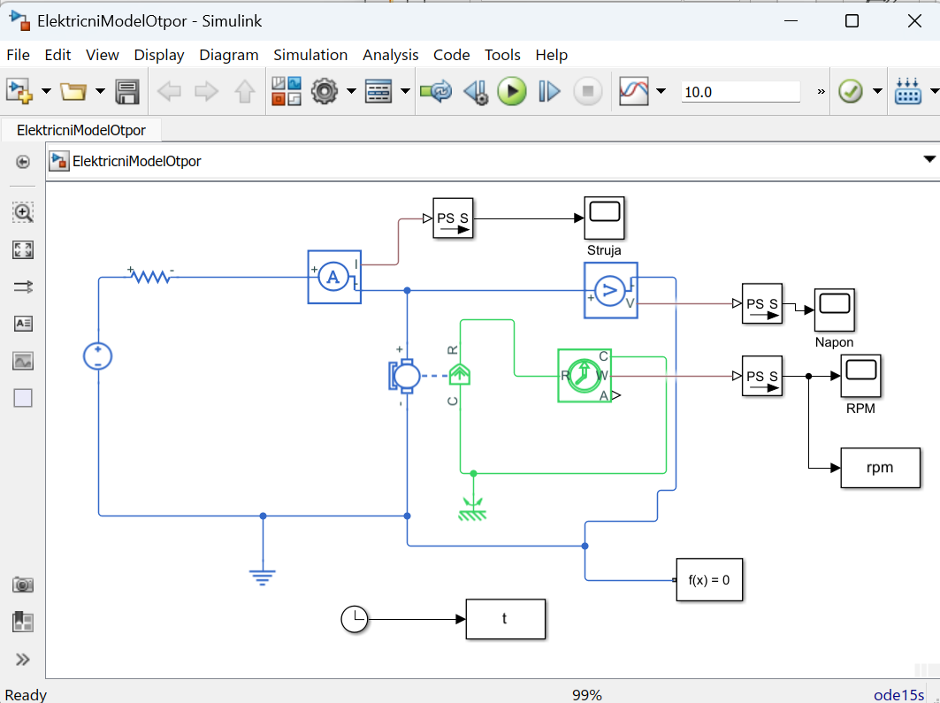

Kod za button iz GUI-a

function pushbutton1_Callback(hObject, eventdata, handles)
% hObject handle to pushbutton1 (see GCBO)
% eventdata reserved - to be defined in a future version of MATLAB
% handles structure with handles and user data (see GUIDATA)
otpor=str2num(get(handles.otpor,'String'));
assignin('base','otpor',otpor)
assignin('base','ElektricniModelOtpor',handles)
assignin('base','startstop_hObject',handles.pushbutton1)
set_param('ElektricniModelOtpor','SimulationCommand','Start')
assignin('base','ElektricniModelOtpor',handles)
assignin('base','startstop_hObject',handles.pushbutton1)
pause(3)
vr=evalin('base','t');
rpm=evalin('base','rpm');
handles.axes1;plot(vr,rpm,'r');
grid on;

GUI nakon pokretanja
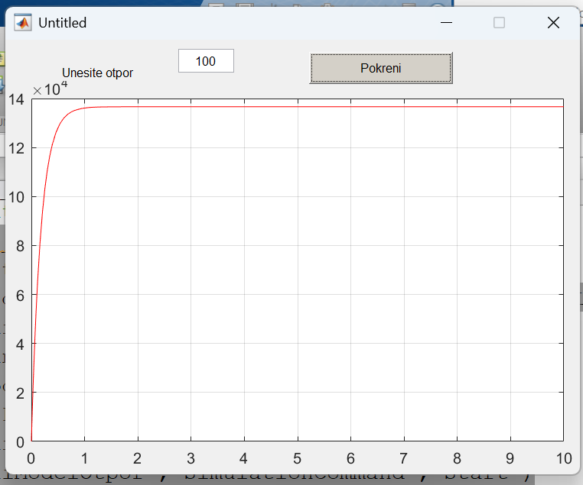

Primjer 2

Koristeći Simscape alat programskog paketa Matlab kreirati električni model DC motora, te prikazati upravljanje istosmjernim motorom ukoliko se na ulaz dovodi promjenljivi napon prikazan na sljedećoj slici . Solver funkcija je ode15s.
Parametri DC motora su: Otpor armature: 100 [Ω], Induktivnost armature: 12 [μH].

Model iz simulinka

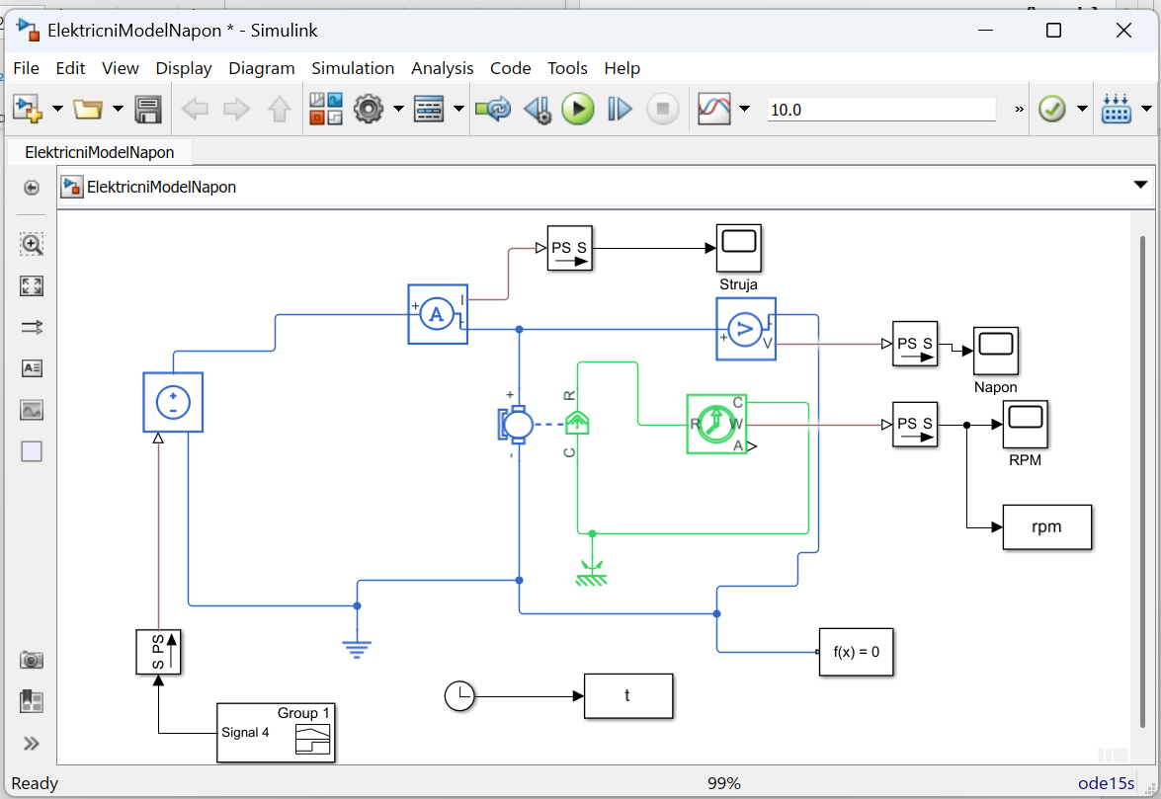

M file za kreiranje napona. Isti se može podesiti unutar bloka ili preko koda.

open_system('ElektricniModelNapon');
%ručno definisane tačke[]
t1=[0 0.3 0.3 0.76 0.9 1.74 1.74 2 2.5 2.9 3];
y1=[2 2 1.1 0 0.4 1.23 1.6 2 1.6 0.42 0] ;

%pravougaoni signal
t2=3:0.001:10 % što manji korak za oštrije linije
%frekvencija 1 Hz
y2=(square(2*pi*1*t2)+1); %za amplitudu 1 bez +1
t=[t1 t2];
y=[y1 y2];
t={t};
y={y};

%postavljanje sinala u builder, 1 signal, 1 grupa, t i y
signalbuilder('ElektricniModelNapon/Signal Builder1','set',1,1,t,y);

